**4x4 KeyPad Kullanımı**

**AMAÇ:**  Tuş takımının çalışma mantığını kavrar, projelerinde Tuş takımı kullanır.

### **Keypad (Tuş Takımı)**

Gömülü cihazların önemli önemli bir parçası olan tuş takımları cihaza veri gönderme, hesap yapma, şifreleme gibi birçok amaçla kullanılmaktadır.

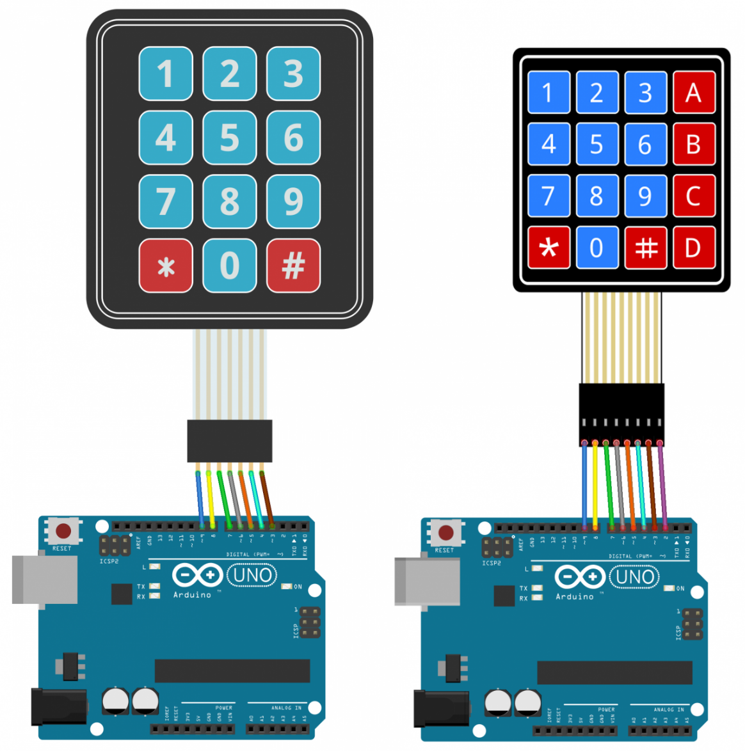

Yukarıda bağlantı şemamızı görmektesiniz. 4*4 keypad bağlantısı için 8 adet pin bulunmaktadır. Keypadimizi görseldeki gibi düz tuttuktan sonra, ilk pinimizi dijital 9. pine, diğerlerini de sırasıyla 2. pine kadar takıyoruz. Buradaki pinlerden ilk 4 tanesi satır pinlerine karşılık gelmekteyken, diğer 4 pin sırasıyla sütun pinlerine karşılık gelmektedir. Eğer sizin keypadiniz 4*3 formatındaysa, yani 4 satır ve 3 sütuna sahipse bu durumda üzerinde 7 pin olacak ve 4. sütun olmadığı için bağlantı şemamızda 2. pin bağlantısı boşa düşecektir. Harflerin olduğu sütun görünmeyecektir. Bu arada ufak bir hatırlatma yapalım, piyasada biribirinden çok farklı görünümlere sahip keypad tasarımları mevcuttur ve hepsi aynı çalışma mantığına sahip olduğu için aynı yukarıdaki şema ve birazdan açıklayacak olduğum kod yardımıyla kullanılabilmektedir. Tabiki kodumuzun doğru çalışması ve hata vermemesi için öncesinle Keypad.h kütüphanemizi de yüklememiz gerekmektedir.